بسمه تعالی



دانشگاه صنعتی شریف

دانشکده مهندسی کامپیوتر

آز سخت‌افزار

گزارش هفتگی سوم

استاد: دکتر اجلالی

آریا جلالی 98105665

محمد هجری 98106156

امیرحسین باقری 98105621

نیمسال تابستان 1401

مقدمه

یکی از مشکلات اصلی که سبب می‌شود شرکت‌های خودروسازی دست به تولید آینه هوشمند بزنند این است که گاهی دید راننده از طریق آینه‌ی اصلی محدود می‌شود. در این صورت، لازم است از راهکاری ارائه شود که نیاز دائمی به آینه‌ی اصلی را از بین ببرد و برای آن جایگزینی در نظر داشته باشد. در این پروژه با ارائه‌ی ساختار یک آینه‌ی هوشمند به این چالش پاسخ می‌دهیم.

گزارش فعالیت هفته‌ی اخیر

در این هفته به گسترش برنامه‌ای بر بستر پلتفرم اندروید پرداختیم که نقش رابط کاربری برای محصول طراحی شده را داراست.

در ادامه تصمیم بر این گرفته شد که وظیفه‌ی ضبط فیلم به عهده‌ی برنامه نوشته شده باشد و پردازنده‌ی رزبری پای استریم را از طریق پروتکل HTTP از طریق یک web page در اختیار کاربر مورد نظر قرار دهد، تا در ادامه کاربر بتواند استریم فرستاده شده را از طریق برنامه‌ی نوشته شده (یا هر سیستم دارای یک مرورگر) دسترسی داشته باشد.

طراحی و پیاده‌سازی اپلیکیشن موبایل

نمای کلی برنامه به صورت مقابل است:

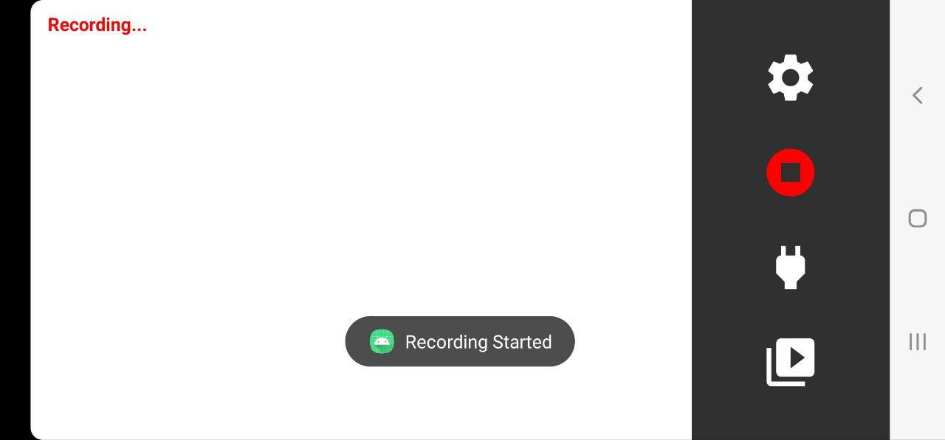

برنامه دارای 4 دکمه‌ی اصلی است که در سمت راست تصویر بالا مشخص است. در ادامه به شرح وظایف هرکدام از این دکمه‌ها می‌پردازیم:

* دکمه‌ی تنظیمات :

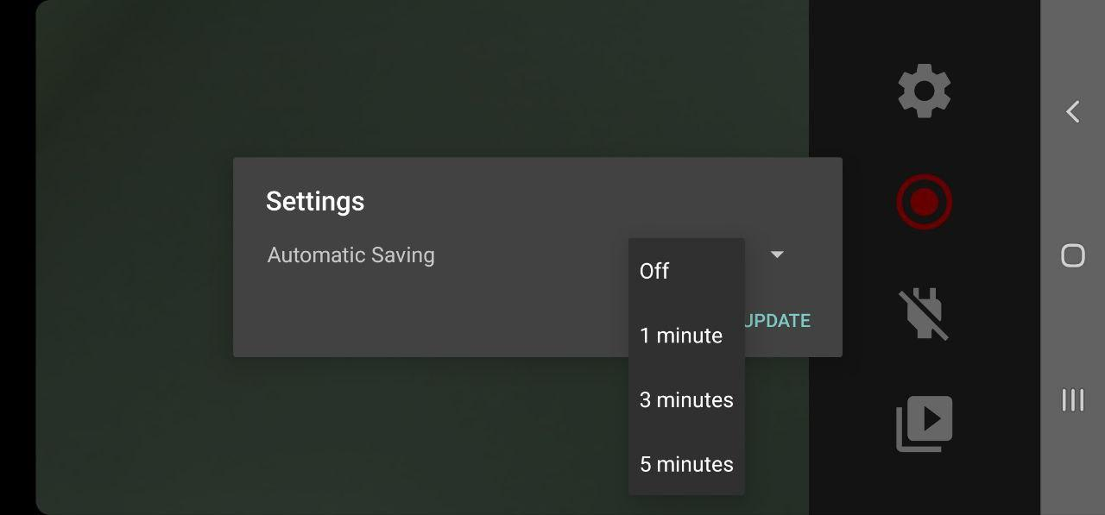

کاربر پس از فشار دادن این دکمه می‌تواند زمانی که می‌خواهیم رکورد کنیم را از بین گزینه‌های 1، 3 و 5 دقیقه انتخاب کند، و اگر کاربر بخواهد می‌تواند با انتخاب گزینه‌ی Off به مقدار دلخواه صفحه را رکورد کند.

* دکمه‌ی رکورد:

# 

# پس از فشار دادن این دکمه یک Toast مبنی بر شروع شدن ضبط نشان داده می‌شود و تکست "...Recording" در بالای صفحه به نمایش در می‌آید. اگر کاربر زمان خاصی را انتخاب کرده باشد، رکوردینگ پس از زمان مشخص شده پایان می‌یابد و فایل در حافظه‌ی گوشی ذخیره میشود. دقت کنید در هر دو حالت (انتخاب زمان پیشفرض و عدم انتخاب زمان خاص) کاربر می‌تواند در صورت نیاز دوباره دکمه‌ی رکورد را بزند و رکوردینگ را به پایان برساند.

* دکمه‌ی Connect:

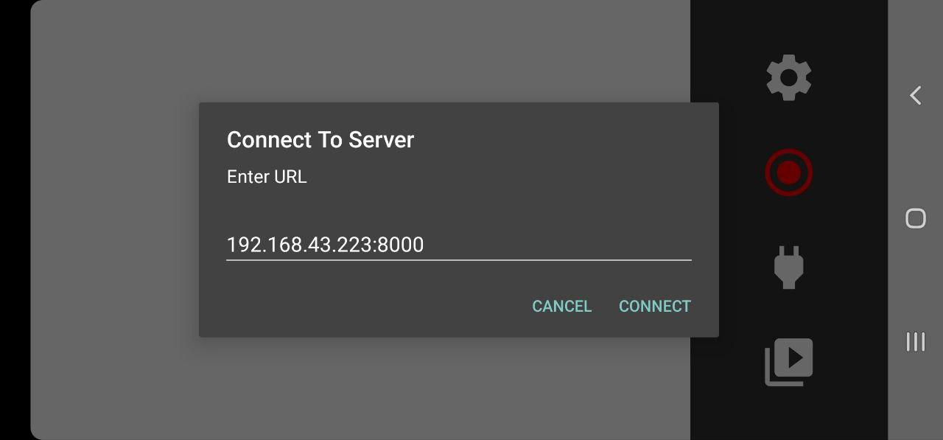

# هنگام فشرده شدن دکمه‌ی Connect، یک Popup برای وارد کردن آدرس سرور به کاربر نمایش داده می‌شود. این IP در هر وصل شدن عوض می‌شود، دقت کنید در صورت عرضه‌ی این پروژه این حقیقت مشکل چندانی برای ما ایجاد نمی‌کند، زیرا در صورت عرضه شدن این پروژه سرور به ندرت خاموش می‌شود و IP برای مدت‌های بسیار طولانی ثابت می‌ماند، و یا حتی می‌توانیم یک IP ثابت برای هر کاربر با دریافت مبلغی اضافه تهیه کنیم.

* دکمه‌ی Files:

هنگام فشرده شدن دکمه‌ی Files، فولدری که فیلم‌های ضبط شده در آن‌جا ذخیره شده‌اند برای کاربر باز می‌شود تا بتواند فایل مورد نظر خود را تماشا کند.

سرور استریم ویدئو:

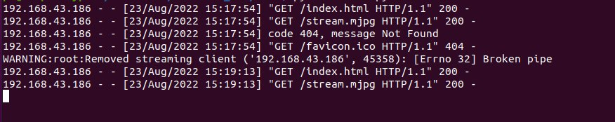

# سرور اجرا شده در رزبری پای اطلاعات گرفته شده از دوربین رزبری پای را در بافر کرنل قرار می‌دهد و در ادامه یک کلاس Streamer این اطلاعات را از بافر می‌خواند و در قالب یک فایل HTML که دارای یک img tag (که source آن بافر ذکر شده است) قرار می‌دهد.